Степан Сарыг-оол
«Маадыр Чүргүй-оол».
Экии, уруглар! Бөгүнгү өөренир темавыс Степан Сарыг-оолдуӊ «Маадыр Чүргүй-оол» деп чогаалы-дыр, уруглар. Ынчангаш мен силерге чогаалдыӊ сөзүглелин чортуп бээримге, силер кончуг кичээнгейлиг номчуп таныжар силер, уруглар.
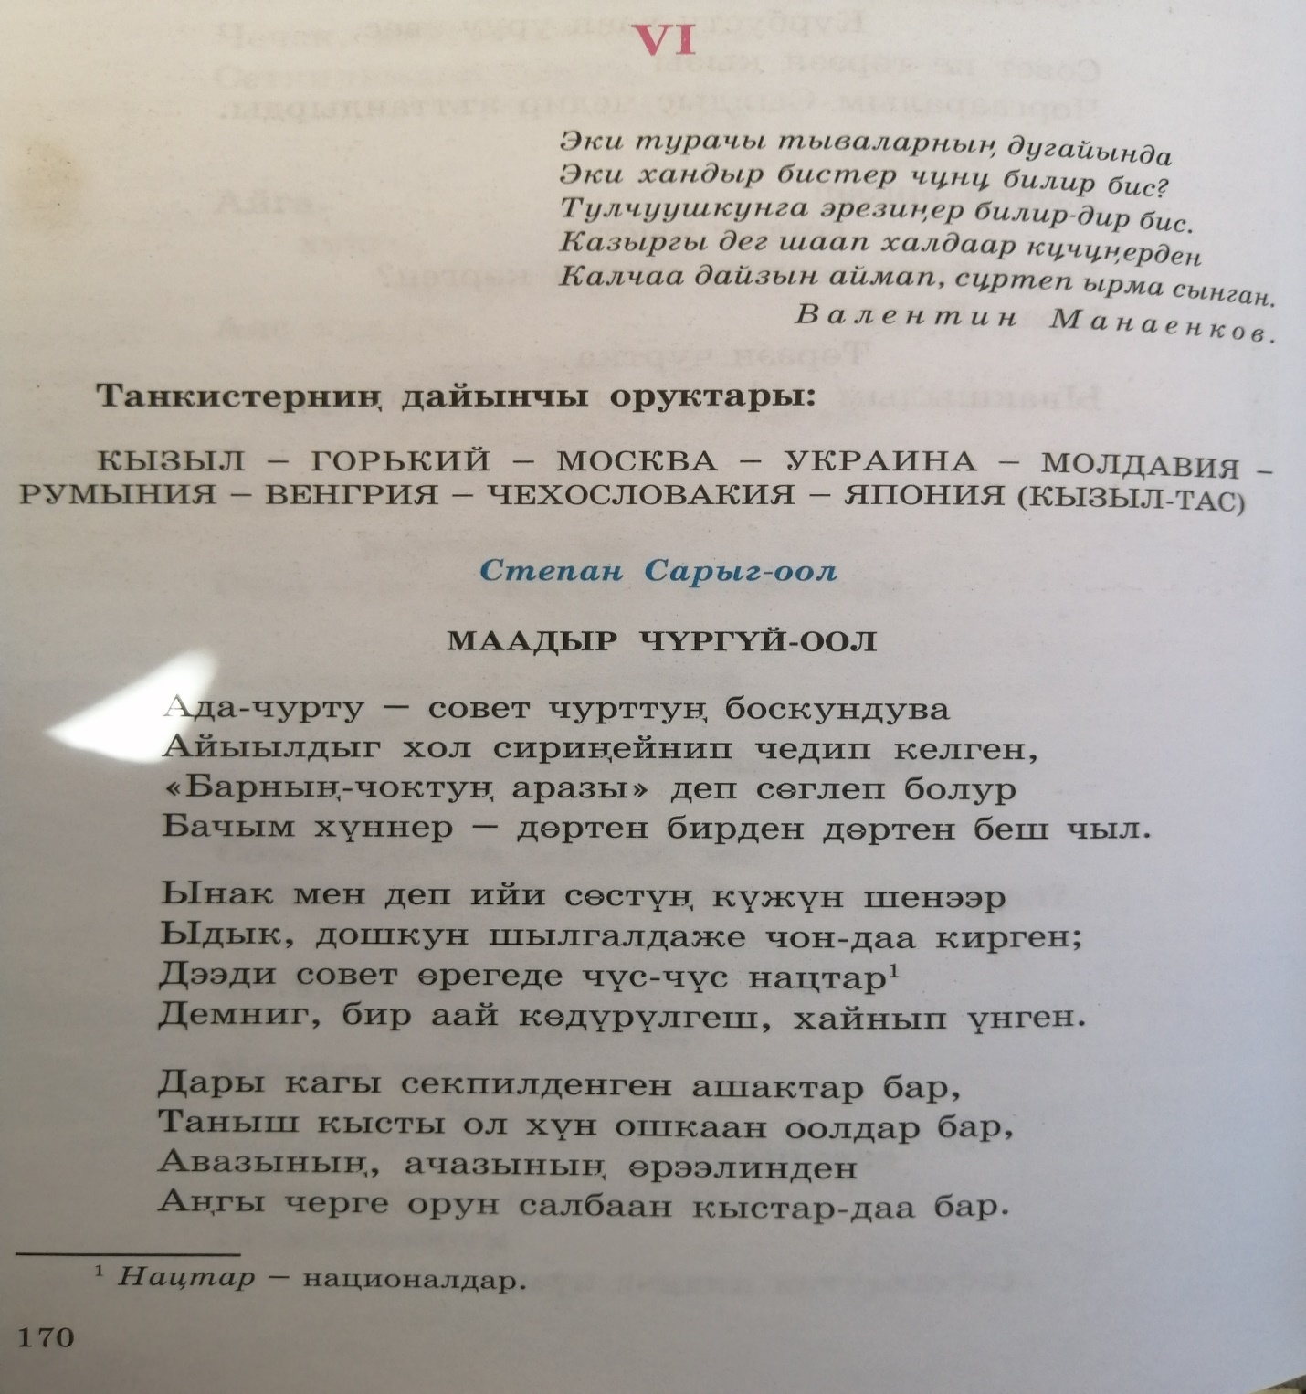

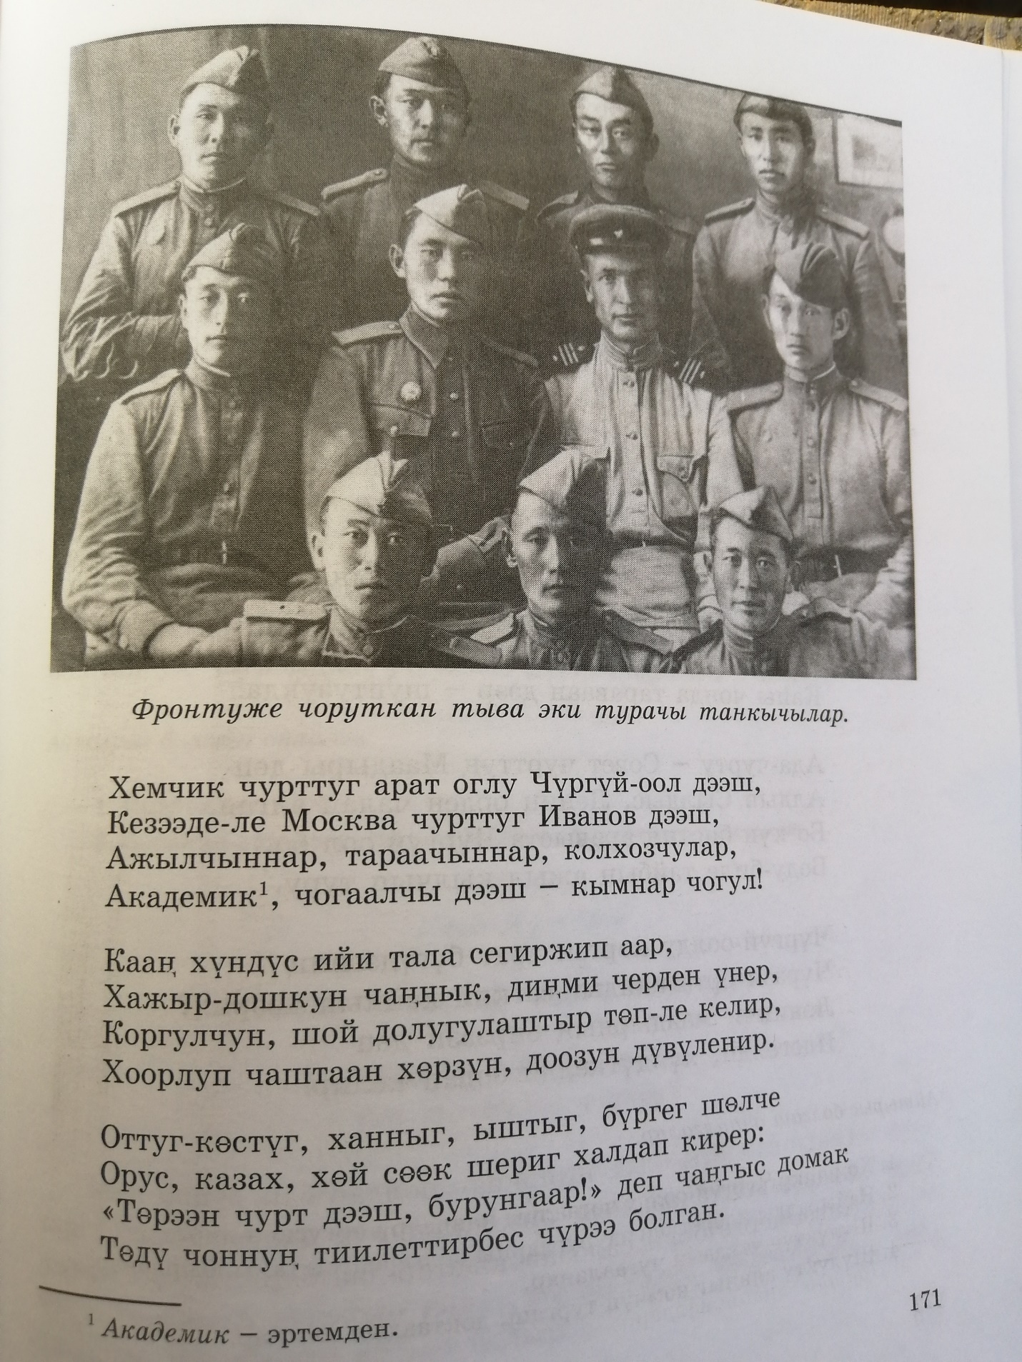

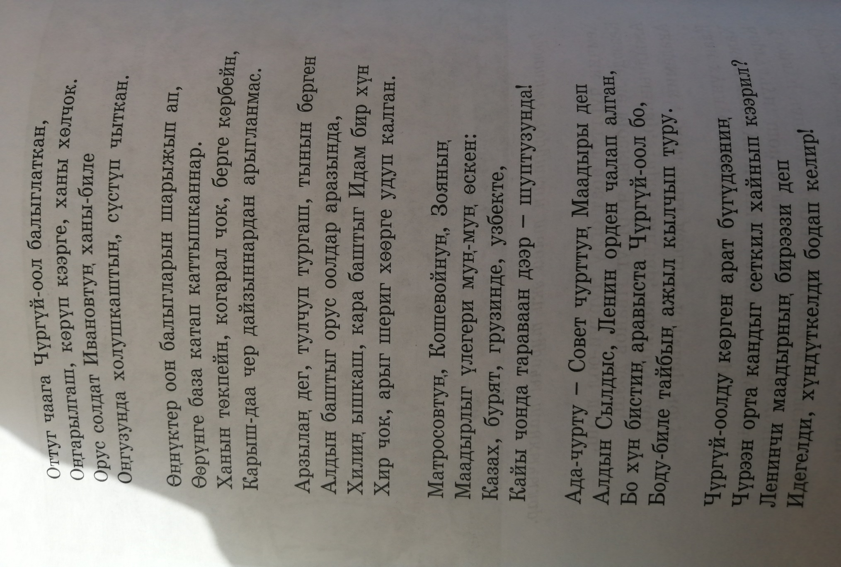

Онаалга кылдыр шүлүктү төндүр номчуур, база дараазында айтырыгларга белеткенир.
